Лабораторная работа №1

Работа с структурами данных, циклами и условными операторами в Python

Автор:

Голиков Михаил Вячеславович, БВТ2402

Цель лабораторной работы

Освоить работу со структурами данных, циклами и условными операторами в языке программирования Python.

Ход выполнения лабораторной работы

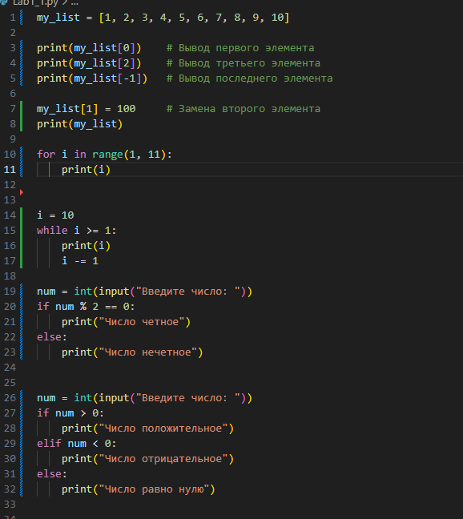

Элемент 1 ― Изучение синтаксиса Python

Домашняя работа:

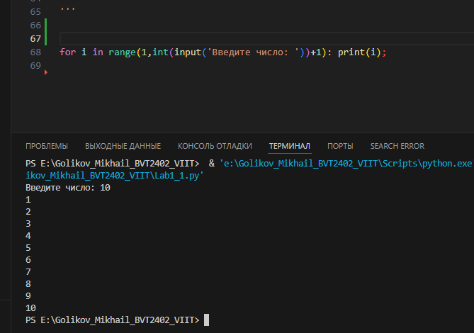

Элемент 2 ― Код и вывод задачи 1

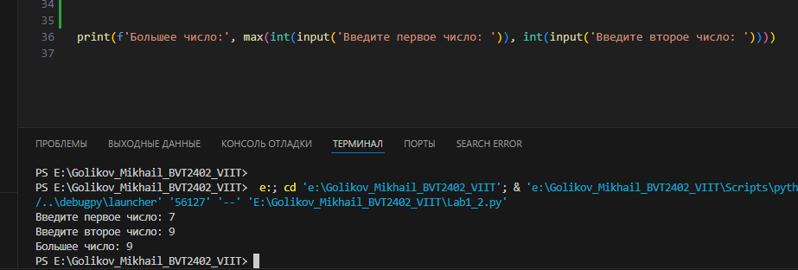

Элемент 3 ― Код и вывод задачи 2

Заключение

Была изучена работа с структурами данных, циклами и условными операторами в Python.